Пуск -> Панель управления ->

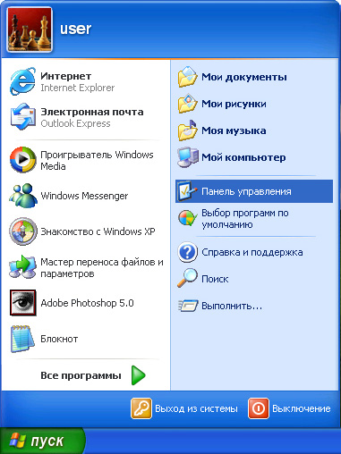
Сеть и подключения к Интернету ->
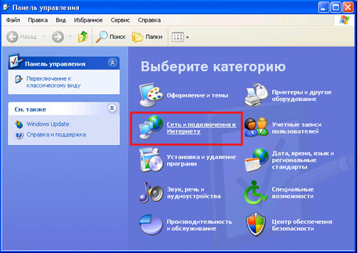
Сетевые подключения ->
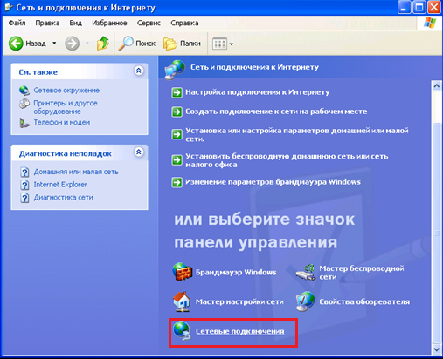

Создание нового подключения ->

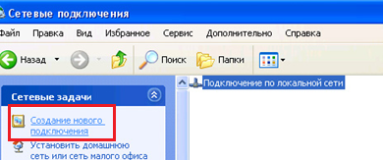

Мастер новых подключений -> Далее

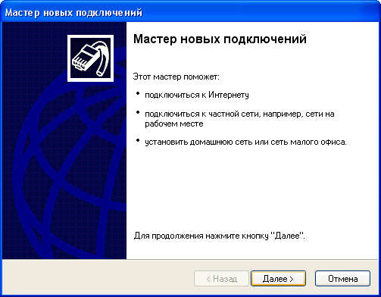

Подключить к Интернету ->
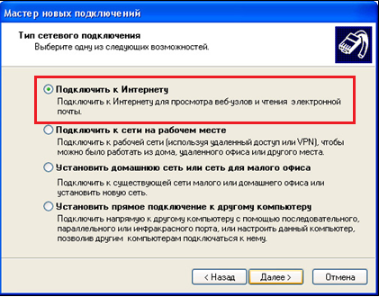
Установить подключение вручную ->
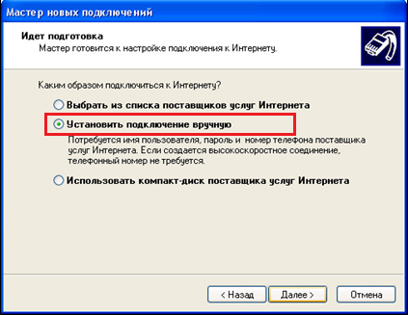

Через высокоскоростное подключение, запрашивающее имя пользователя и пароль ->

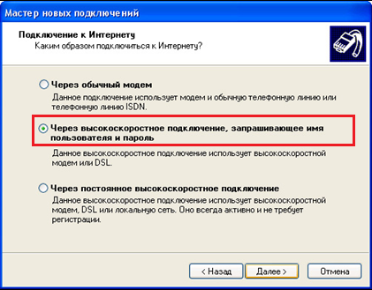

Имя поставщика услуг «Башинформсвязь» ->
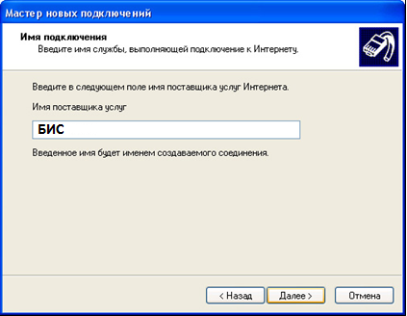

В поля «Имя пользователя» и «Пароль» вводим логин и пароль, указанные в договоре с провайдером

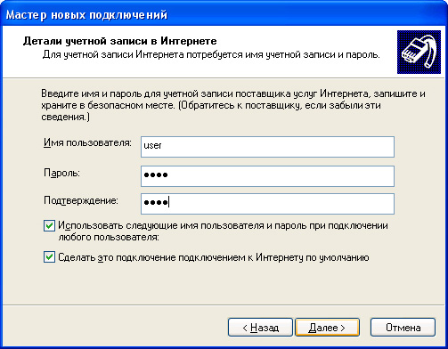

Ставим галочку «Добавить ярлык подключения на рабочий стол»
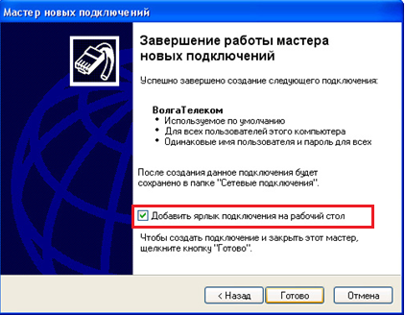

Нажимаем «Готово»

